1. Название проекта – Memory Puzzle Game
2. Автор – Муслимова Анжелина Эльдаровна
3. Эта игра помогает развить память. Суть игры: в самом начале все боксы раскрываются в течение нескольких секунд, давая время запомнить какие-нибудь парные фигуры; затем вы должны раскрывать по 2 бокса (если они одинаковые, то остаются раскрытыми, если же разные, то закрываются); когда все боксы будут попарно раскрыты, игра завершится и начнётся снова, только уже с другими фигурами и цветами
4. Для создания этой игры я использовала модуль sys, модуль random и библиотеку Pygame
5. Нужен ПК, затем установленный на этом устройстве PyCharm, а в PyCharm должна быть установлена библиотека Pygame
6. 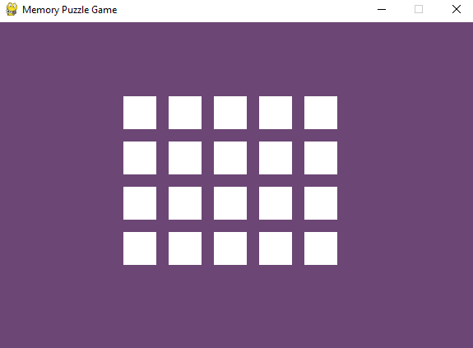
7. 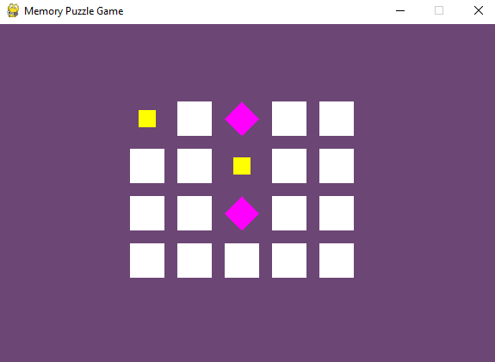
8. 